1 좌 DC모터 VCC | 2 PCA VCC
3 PCA SDA | 4 빵판 5V -> BTS VCC 분기
5 PCA SCL | 6 PCA GND
7 | 8
9 BTS1 GND | 10
11 좌 DC 모터 C1 | 12 BTS 1 RPWM
13 좌 DC 모터 C2 | 14 BTS 2 GND
15 우 DC 모터 C1 | 16 빵판 EN ->BTS1 R_EN,L_EN
17 우 DC 모터 VCC | 18 빵판 EN ->BTS2 R_EN,L_EN
19 | 20
21 | 22
23 | 24
25 좌 DC 모터 GND | 26
27 | 28
29 우 DC 모터 C2 | 30 우 DC 모터 GND
31 | 32 BTS1 LPWM
33 BTS2 LPWM | 34
35 BTS2 RPWM | 36
37 | 38
39 | 40
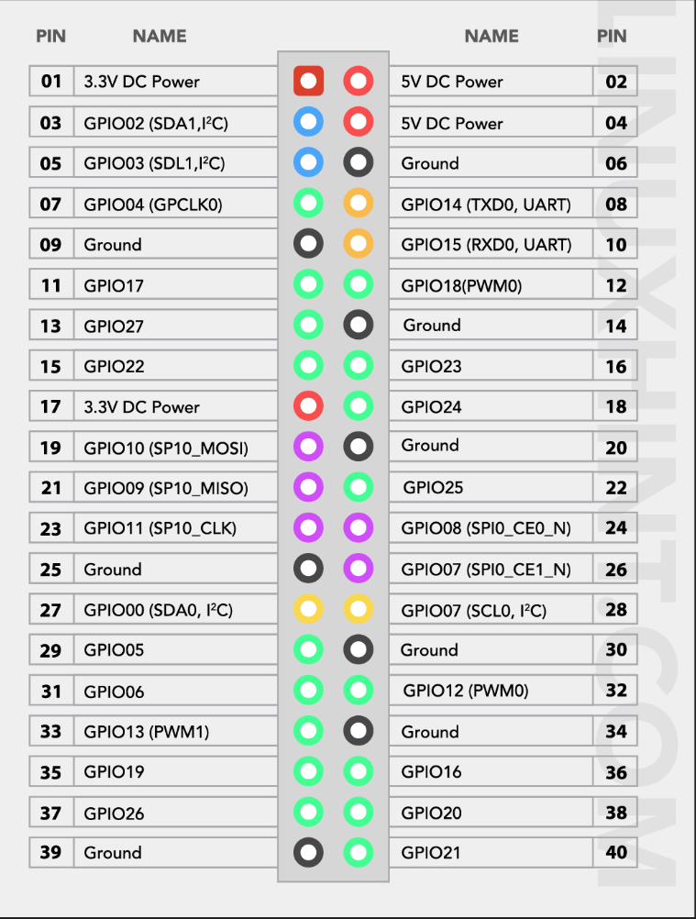

0 | WFL
1 | WFR
2 | WML
3 | WMR
4 | WRL
5 | WRR
6 | SFL
7 | SFR
8 | SRL
9 | SRR

